科研助手功能简介
——让医生不写代码也能做数据科研
一、为什么做这个功能
我们科室积累了大量真实诊疗数据（3990 名患者、1.37 万次住院记录、约 114 万条医嘱、5.5 万条检验结果），但医生普遍不具备数据挖掘和机器学习的技术手段，数据长期“沉睡”，难以转化为科研成果。
科研助手的目标，就是把数据分析的技术门槛降到零：医生不需要学编程、不需要懂算法，点几下鼠标，就能完成从选题、数据分析到论文初稿的完整过程。
二、它是什么
科研助手是“医院叙事生成助手”系统中的一个模块。它把科研中常用的数据分析方法（关联规律挖掘、相似患者查找、分类预测、聚类分群、统计检验等 24 种）预先做成了现成的分析工具，再由 AI 大模型把这些工具串起来，自动完成整个科研流程。医生只需要做选择题和判断题，其余工作全部由系统自动完成。
三、怎么用：三步出一篇论文
第一步：推荐选题。系统自动评估科室数据情况后，推荐若干个“数据撑得住”的研究题目，并说明推荐理由和打算用什么方法分析。如果医生有自己的想法，也可以直接输入，系统会评估现有数据是否支持、并给出修改建议。
第二步：一键研究。选定题目后点击开始，系统自动执行全套分析（合并症规律、影响因素、风险预测等），每一步进度实时可见，全程约 3～6 分钟，期间不需要任何操作。
第三步：下载论文。系统自动生成符合医学论文规范的中文初稿（摘要、前言、方法、结果、讨论、结论、参考文献），以 Word 文档下载，可直接修改。所有做过的研究都保存在历史记录中，随时可以查看原文或重复下载。
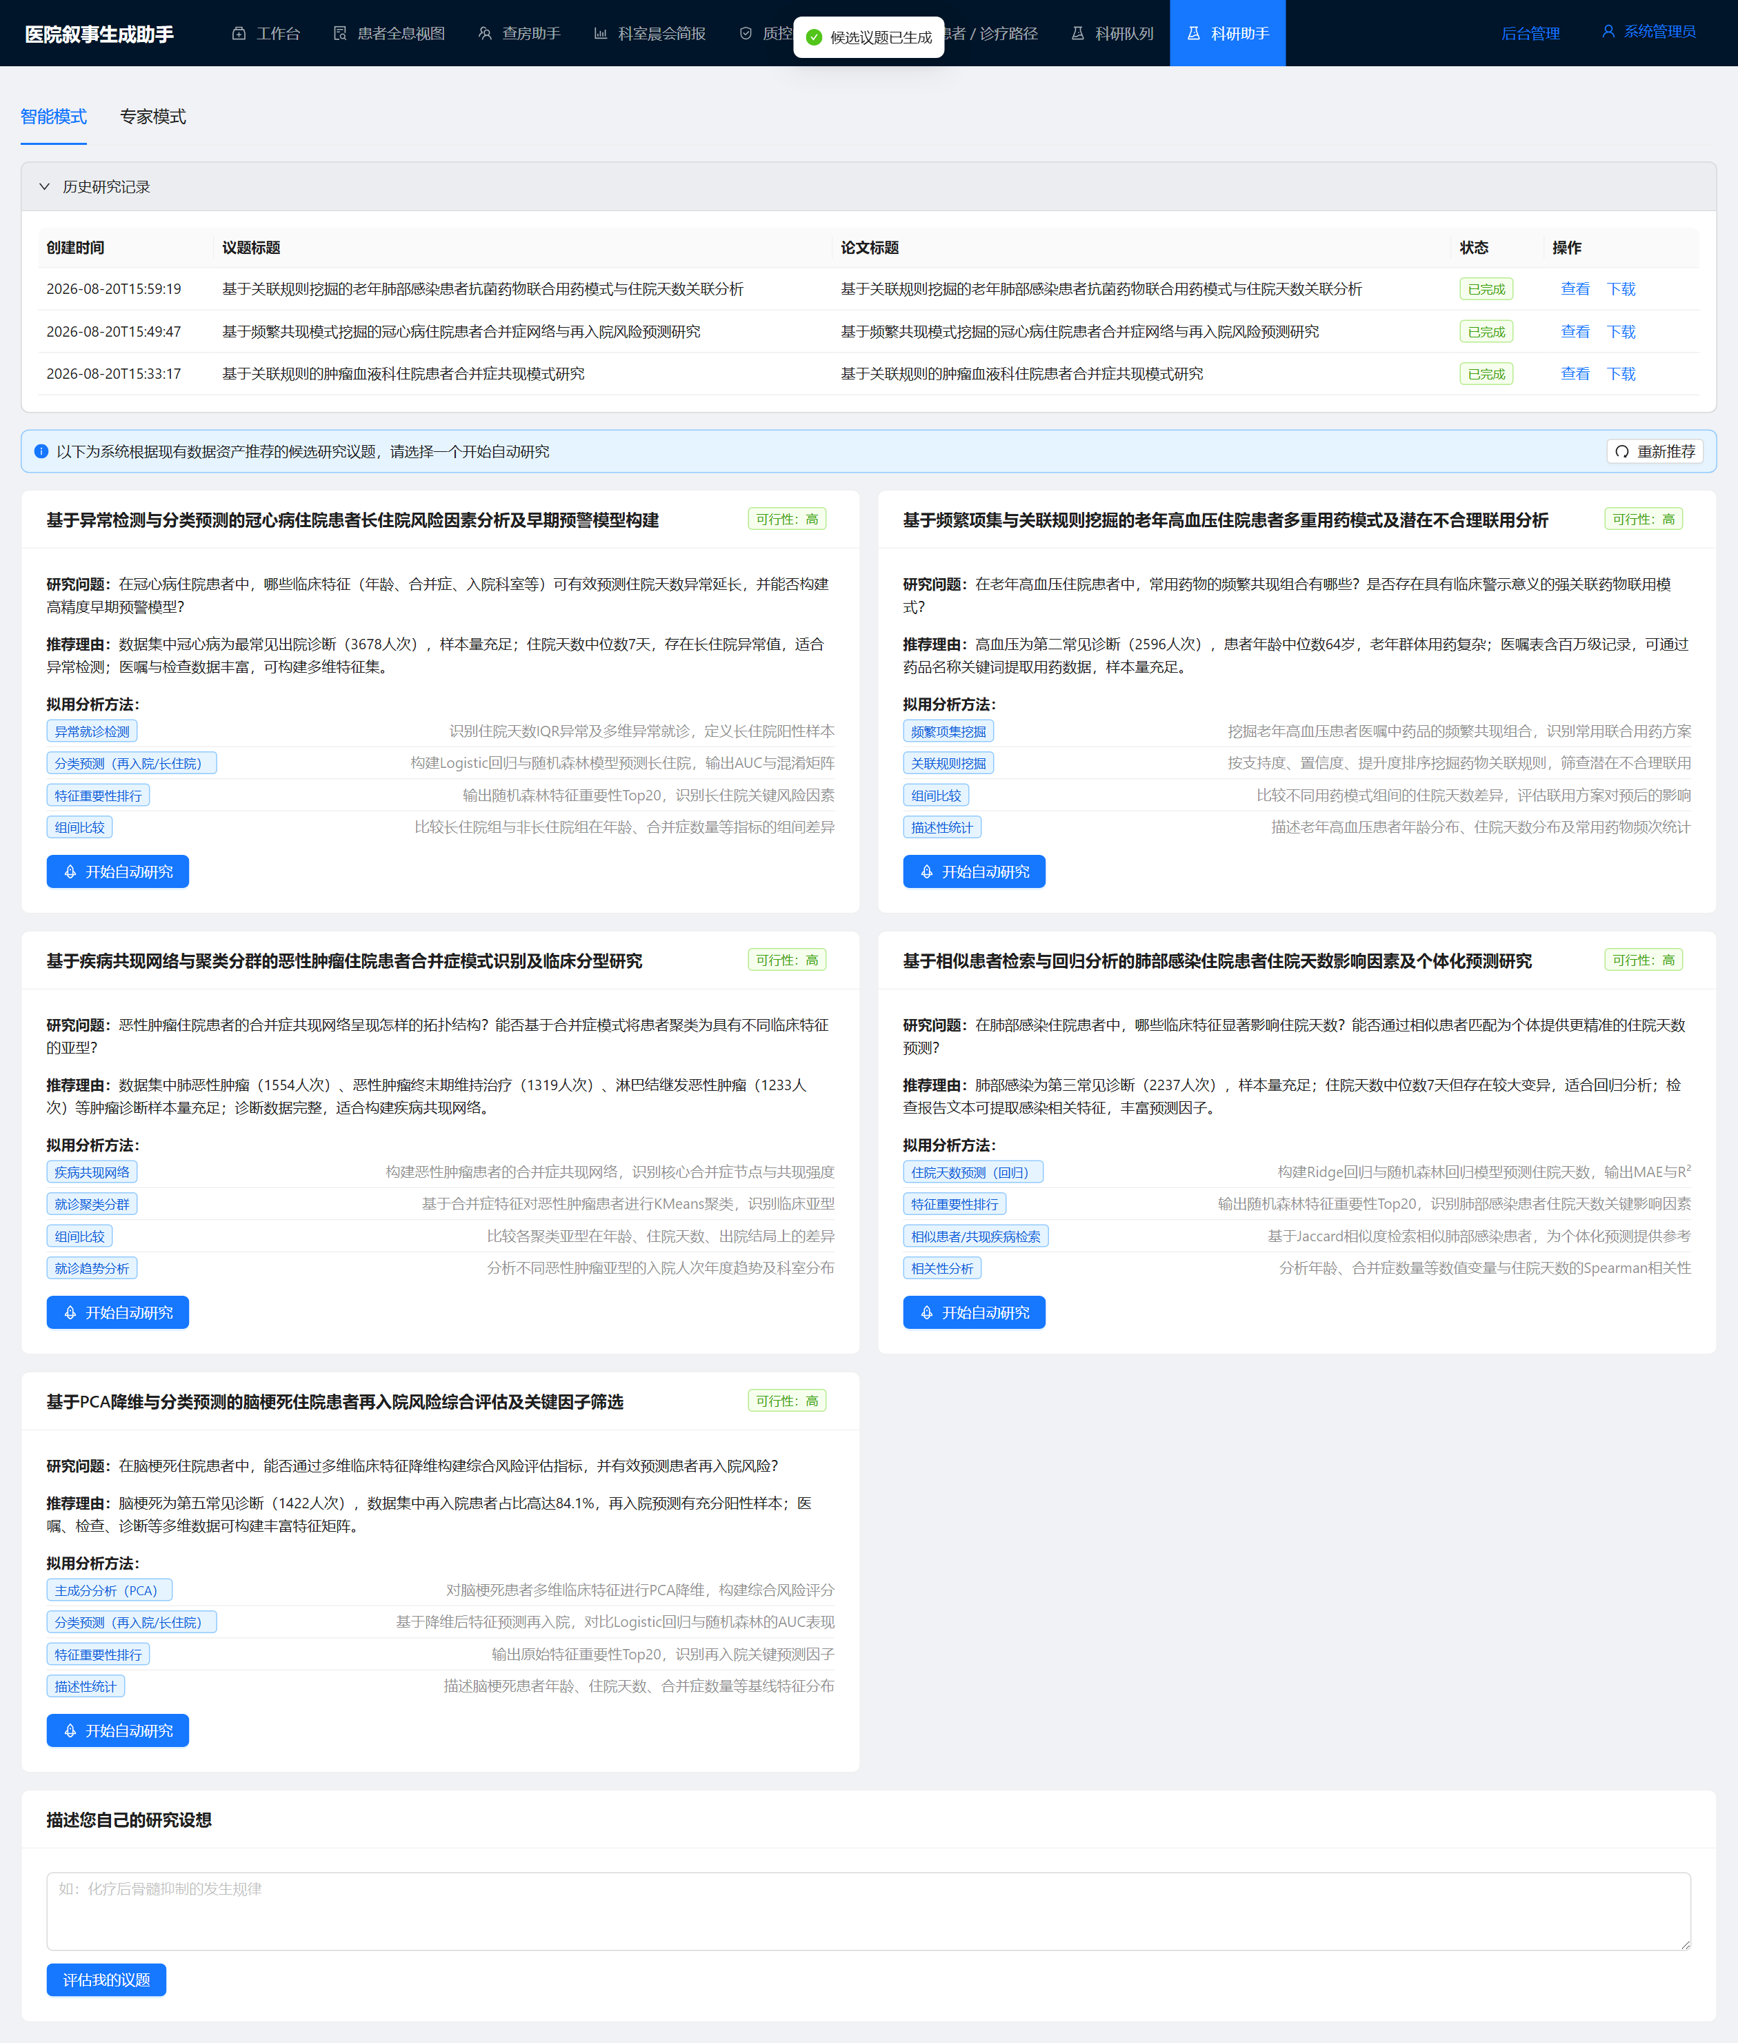
图 1 系统根据科室真实数据自动推荐研究选题
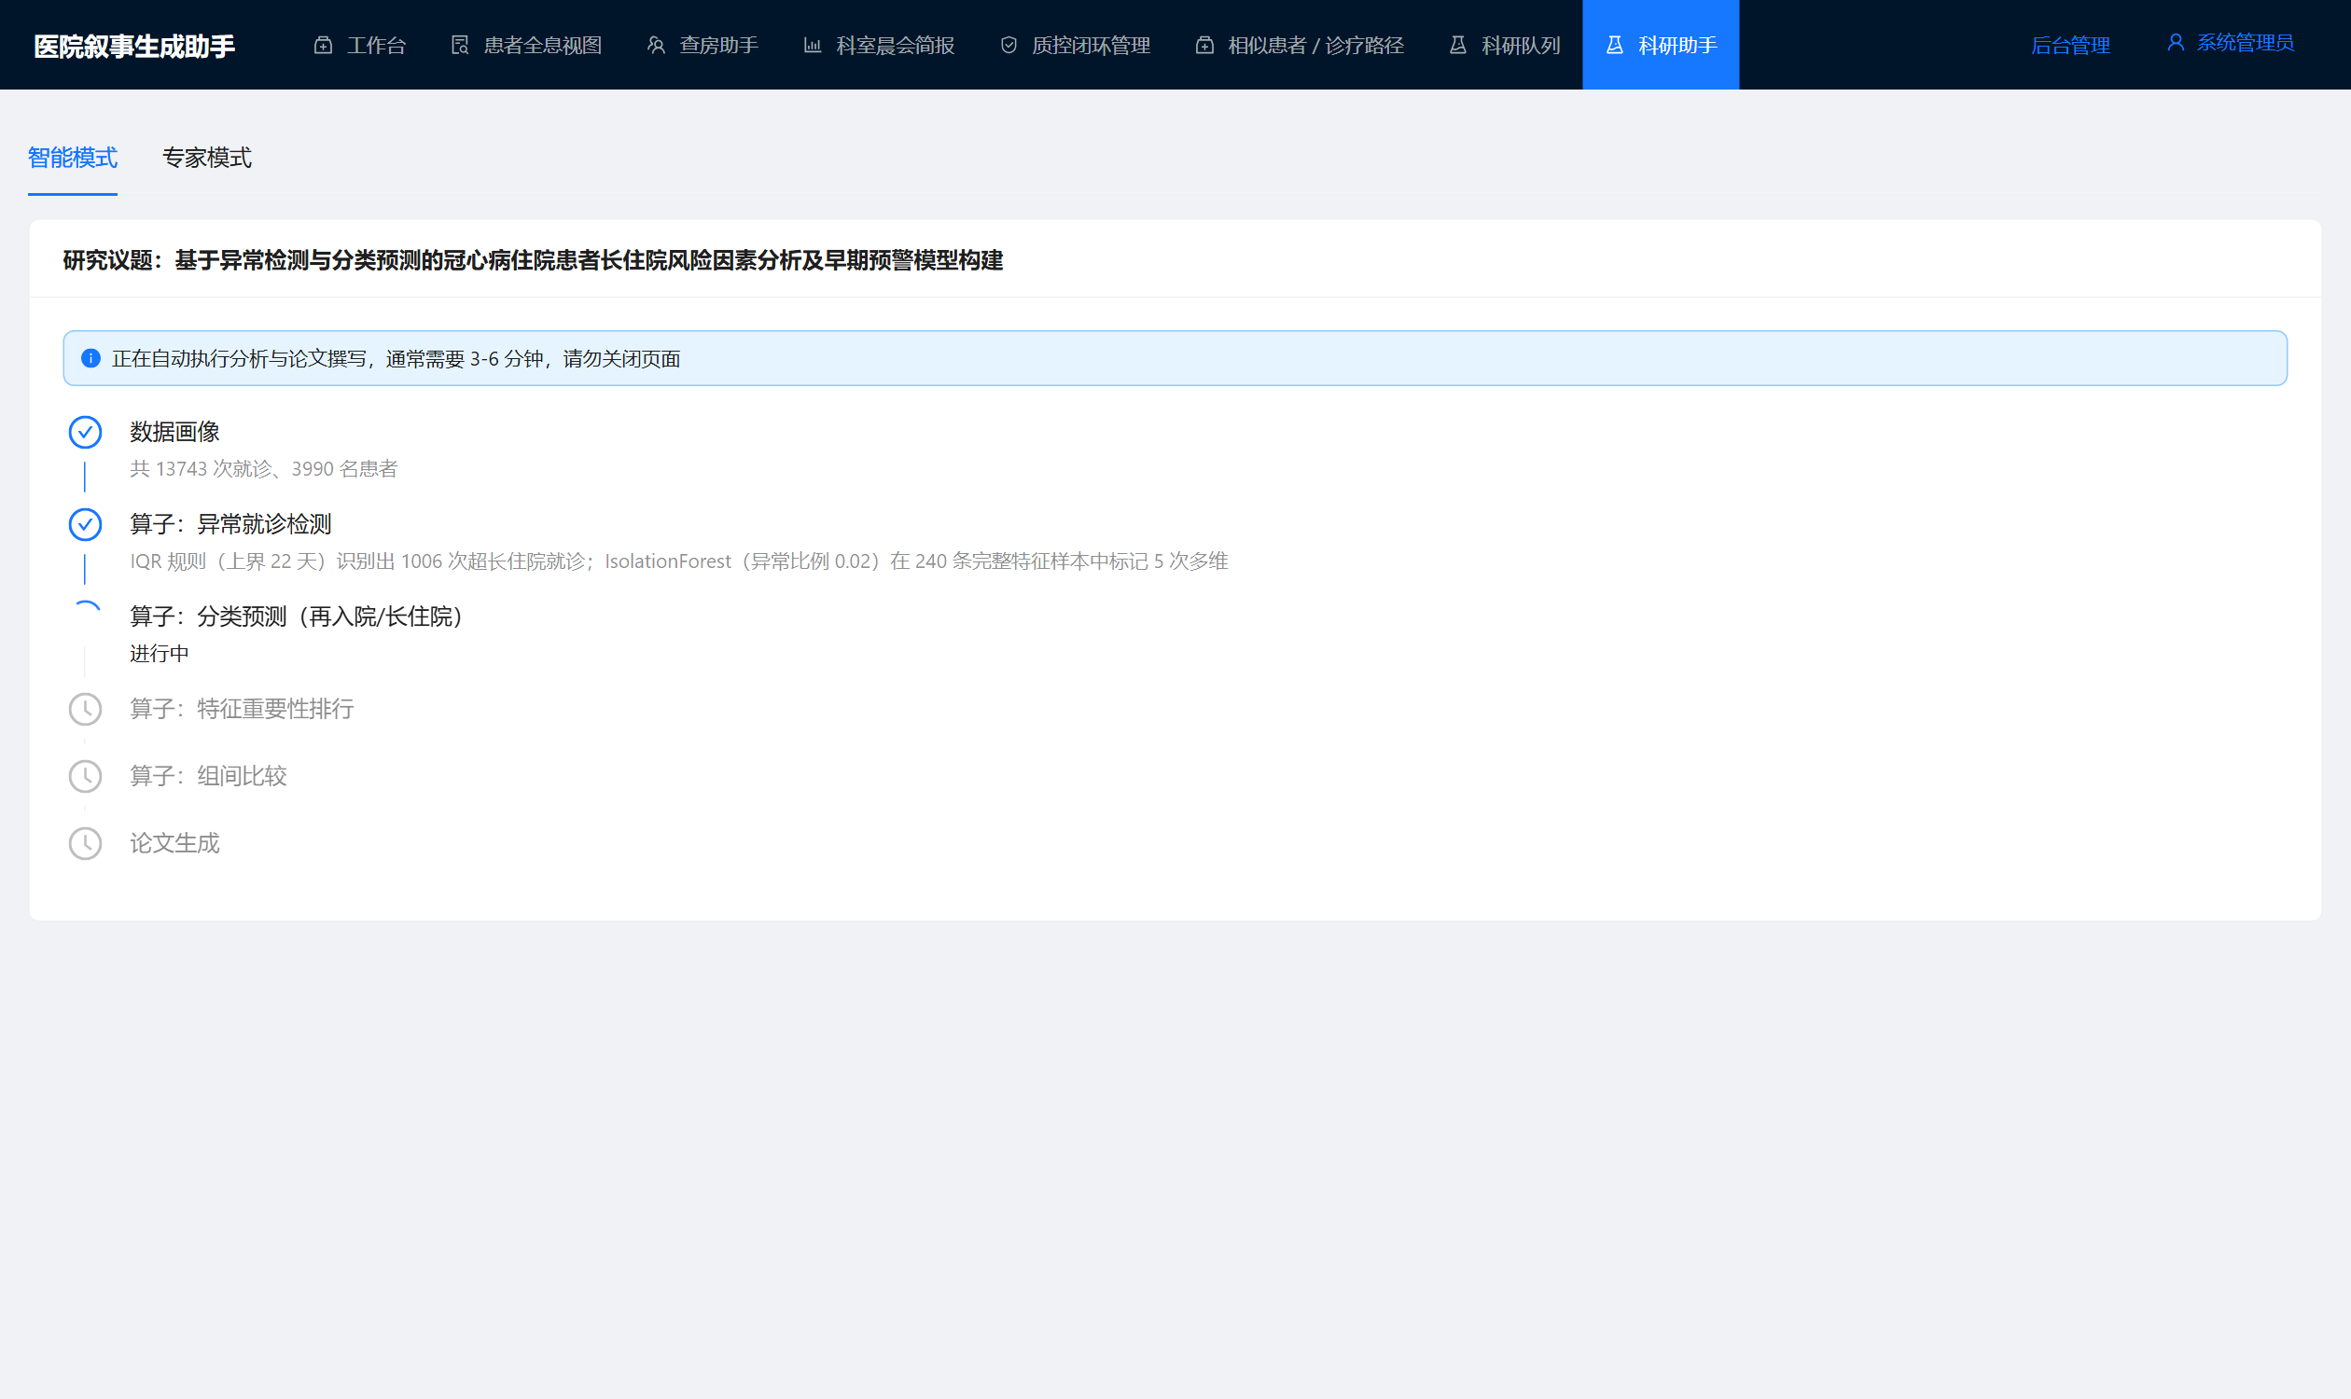
图 2 自动研究过程实时展示，医生无需任何操作
四、它能做哪些分析
找规律：哪些疾病经常同时出现（合并症模式），哪些药物经常联合使用；
找因素：哪些临床特征与患者再入院、住院时间延长显著相关；
做预测：预测患者再入院风险、住院天数，并指出最重要的影响因素；
分人群：把患者按病情特征自动分组，比较不同组的特点；
查文献、写论文：自动检索 PubMed 文献、拟定提纲、撰写初稿、整理参考文献格式。
五、实际效果举例
以真实运行的一个题目“老年肺部感染患者抗菌药物联合用药模式分析”为例：系统在几分钟内自动完成了对 1.3 万例住院记录的分析，发现了“肺大疱→肺气肿”等合并症关联（置信度 79.8%），建立的再入院预测模型准确率达 83.5%，并自动撰写了结构完整的论文初稿（图 3）。分析过程可复现、结果可核查。
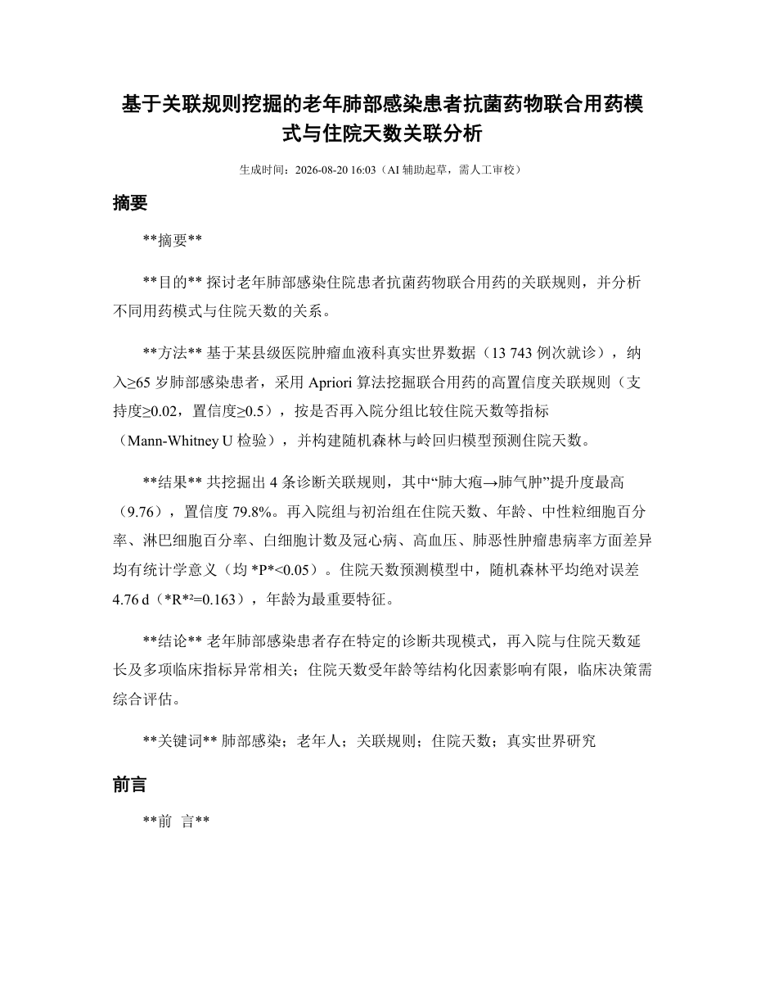
图 3 系统自动生成的论文初稿首页
六、需要说明的几点
1. 论文是 AI 起草的初稿，其中所有数据结论都来自系统对真实数据的实际计算，但投稿前必须由作者人工审校，并补齐伦理审批等环节；
2. 文献检索功能需要连接外网；
3. 部分数据覆盖有限（如检验数据仅约两成患者有），系统推荐选题时会自动避开这些短板，保证研究可行。

